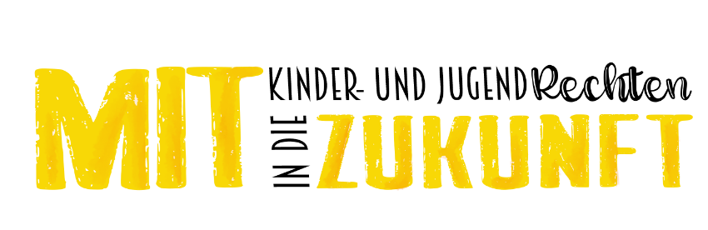

**Teilnahmebedingungen Kreativ-Wettbewerb 2024**

**1. Veranstalter**

Der Kreativwettbewerb „Mit Kinder- und Jugendrechten in die Zukunft“ wird vom Kreisausschuss des Landkreises Hersfeld-Rotenburg, Fachdienst Kinder- und Jugendhilfe, veranstaltet.

**2. Teilnehmer/-innen**

Teilnehmen können Kinder und Jugendliche im Alter zwischen fünf und 16 Jahren, die ihren Wohnsitz im Landkreis Hersfeld-Rotenburg haben. Jeder Teilnehmerin und jeder Teilnehmer kann *ein* Werk einreichen.

**3. Teilnahme**

Die Teilnahme an dem Kreativ-Wettbewerb erfolgt durch das Anfertigen eines Kunstwerks zu einem oder mehreren der vier Grundprinzipien der UN-Kinderrechtskonvention. Einsendeschluss ist der 25. Oktober 2024. Dem Werk muss die Teilnahmeerklärung ausgefüllt und unterschrieben beigefügt sein. Andernfalls erfolgt der Ausschluss vom Wettbewerb.

**4. Rechte Dritter**

Mit der Akzeptanz der Teilnahmebedingungen erklärt die teilnehmende Person, dass es sich um ihr eigenes Werk handelt, das frei von Rechten Dritter ist; insbesondere, dass keine Markenrechtsverletzungen vorliegen (z.B. bei Verwendung eines Namens oder Logos einer Firma) und dass ihr – soweit erforderlich – die Einwilligungen abgebildeter Personen nach § 22 KunstUrhG vorliegen.

**5. Gewinne**

Bei dem Wettbewerb können in den Altersgruppen fünf bis sieben Jahre, acht bis zehn Jahre, 11 bis 13 Jahre und 14 bis 16 Jahre Sachpreise gewonnen werden. Es werden jeweils die ersten drei Plätze je Altersgruppe prämiert.

**6. Auswahl der Gewinner**

Die Prämierung der Werke findet nach dem 25.10.2024 durch eine Jury statt. Die Jury wird aus Kindern, Jugendlichen und Erwachsenen bestehen.

Alle Gewinner werden schriftlich oder per E-Mail benachrichtigt.

**7. Übergabe der Gewinne**

Die Übergabe der Gewinne findet im Rahmen einer Veranstaltung am 20.11.2024 – dem Tag der Kinderrechte - in Bad Hersfeld statt. Die Erziehungsberechtigten der Teilnehmenden erklären sich in Vertretung ihres Kindes damit einverstanden, dass Fotos und Interviews für redaktionelle Presseveröffentlichungen gemacht werden können.

**8. Datenschutz**

Die Teilnehmerinnen und Teilnehmer willigen ein, dass ihre freiwillig auf der Teilnahmeerklärung angegebenen personenbezogenen Daten vom Fachdienst Kinder- und Jugendhilfe ausschließlich zum Zwecke der Durchführung des Kreativwettbewerbs verarbeitet werden dürfen. Die hierfür erteilte Einwilligung gilt bis auf Widerruf. Sie kann jederzeit und ohne Angaben von Gründen widerrufen werden. Der Widerruf kann schriftlich und elektronisch erfolgen und ist zu richten an: Kreisausschuss des Landkreises Hersfeld-Rotenburg, Fachdienst Kinder- und Jugendhilfe, Kreativ-Wettbewerb, Friedloser Straße 12, 36251 Bad Hersfeld. Im Falle des Widerrufs ist eine Teilnahme am Plakatwettbewerb nicht mehr möglich.

Die Daten werden nach Abschluss des Wettbewerbs am 31. Dezember 2024 gelöscht. Die Daten werden nicht an Dritte weitergegeben. Bei der Abgabe der Daten ist Ihnen/Dir dahingehend bewusst, dass gerade im Internet veröffentlichte Aufnahmen von einer beliebig großen Anzahl an Personen abgerufen werden können. Eine Löschung dieser Aufnahmen erfolgt, soweit es dem Landkreises Hersfeld-Rotenburg möglich ist. Aus der Verweigerung der Einwilligung oder dem Widerruf kann Ihrem Kind / Dir kein Nachteil entstehen.

**9. Nutzungs- und Verwertungsrechte**

Mit der Einsendung des Kunstwerks überlässt die teilnehmende Person dem Fachdienst Kinder- und Jugendhilfe kostenlos das ausschließliche, räumliche, inhaltliche und zeitlich uneingeschränkte Nutzungs- und Verwertungsrecht an dem eingereichten Werk. Dies schließt das Recht zur Bearbeitung sowie zur Veröffentlichung und Verbreitung in anderen Werken und Medien ein (z.B. Presse, Internet, Social Media-Kanäle), wobei ausschließlich Vorname und Alter des/der Teilnehmers/-in genannt werden. Finanzielle Forderungen können hieraus nicht abgeleitet werden.

**10. Ausschluss**

Angehörige von Mitgliedern der Jury sind von der Teilnahme ausgeschlossen.

Reise- und Produktionskosten, die im Rahmen des Kreativwettbewerbs entstehen (Siegerehrung, Kopien, Porto etc.), werden grundsätzlich nicht übernommen. Der Rechtsweg ist ausgeschlossen. Gewinnansprüche sind nicht übertragbar.

Weitere Informationen gibt es unter [www.hef-rof.de/mitzukunft](http://www.hef-rof.de/mitzukunft).

Anfragen zum Wettbewerb können per E-Mail an [m.zielke@hef-rof.de](mailto:m.zielke@hef-rof.de) gerichtet werden.